**bloque 1: introducción y entorno de trabajo**

**fase 1 creacion del entorno de trabajo:**

he creado una carpeta en google drive que se llama practicas oscar hernandez y dentro de ella las carpetas necesarias. la URL para entra a la carpeta practicas https://drive.google.com/drive/folders/1IhxH72Lc4wAIg-aLW43ZyYiLgMfaQi97?usp=drive_link

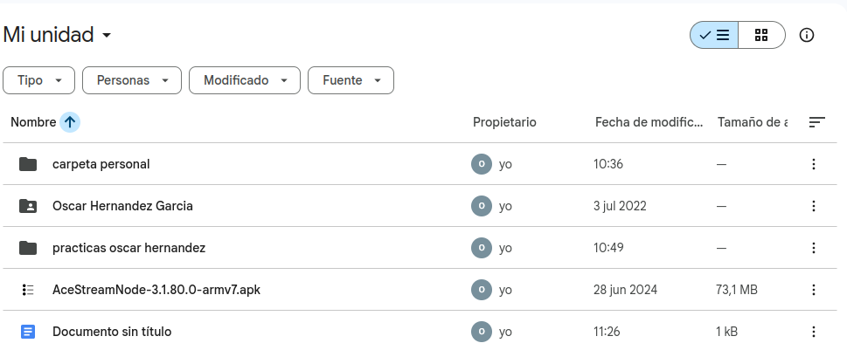

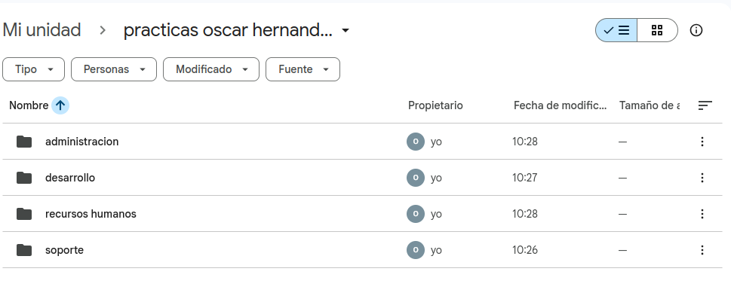

**fase 2, comunicación interna y eficiente:**

unirme a los canales de slack de, general, soporte, proyectos ideas y mejoras

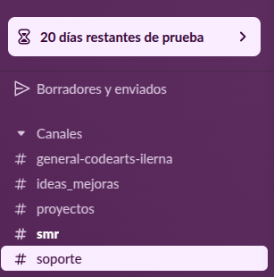

**fase 3, gestion de proyectos y tareas**

me he creado una cuenta en tello y en mi tablero he añadido las listas pendientes, en proceso, en revision y realizado, tambien tarjetas con lo que tenemos que hacer y sus tareas.

